УБ. Доработки по выданным лицензиям

Добавить “ДатаОкончанияЛицензии” и “ДатаОкончанияПодпискиНаОбновления”

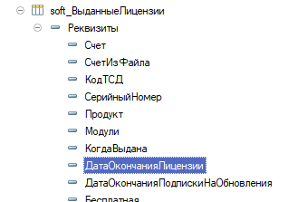

ДатаОкончанияЛицензии = <EndDate> из XML
ДатаОкончанияПодпискиНаОбновления= <SupportUntil> из XML

Определение не действительных лицензий
У лицензий есть реквизит “Дубликат”. Это не самое лучшее название. Правильное значение реквизита такое: “это какая-то дефектная лицензия, и взамен неё была выдана другая”.

По поиску и обработке дубликатов в модуле формы списка есть куча разного кода, например
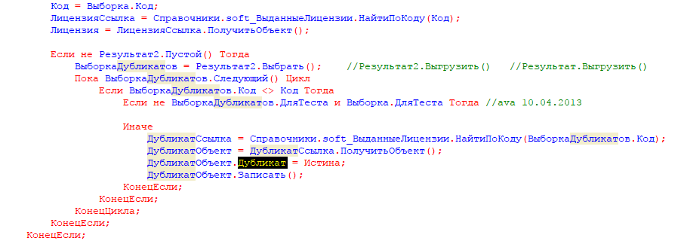
Нужно переписать весь код определения дубликатов по этому новому заданию.

Лицензия считается дубликатом, если:

- Есть хотя бы одна более новая лицензия (по реквизиту “КогдаВыдана”) с теми же значениями реквизитов “Счет”, “КодТСД” и “Модули” и эти более новые лицензии выданы не позже, чем “ДатаОкончанияПодпискиНаОбновления” (если этот реквизит заполнен), т.е. Их действие пересекается с текущей.
- Есть более новая лицензия, у которой в поле Company или Invoice есть упоминание кода активации из данной лицензии. Например, у лицензии-дубликата КодАктивации стоит <Terminal acode="LICNN-SJXFX-QVQYS-SSXVJ-ZXYFZ" printEnabled="true" rdpEnabled="true">LPT82-NNDQCAJN4PTOKNJR</Terminal>, а у более новой лицензии стоит <Invoice>КСУТ-001336,замена,LICNN-SJXFX-QVQYS-SSXVJ-ZXYFZ</Invoice> (примеры в “\Лицензии\Тестирование загрузки\Тест 2”)
- Есть более новая лицензия, у которой КодТСД из данной лицензии указан как забаненный. Например, у лицензии-дубликата КодТСД стоит <Terminal>CP9700-CPT9700-9711620000188-ATL0216100295</Terminal>, а у более новой лицензии стоит <Terminal banned="true">CP9700-CPT9700-9711620000188-ATL0216100295</Terminal> (примеры в “\Лицензии\Тестирование загрузки\Тест 3”)

Лицензия НЕ считается дубликатом, если:

- Более новая лицензия выдана после даты окончания действия текущей (после EndDate или после SupportUntil).
- Более новая лицензия выдана на модуль, т.е. в файле лицензии у узла Terminal или Reader значение кода устройства точно такое же, как в более старой лицензии, но при этом в более новой есть такие атрибуты типа printEnabled, которых в старой нет (в старой могут быть другие).

Нужно будет пробежаться обработкой по всем лицензиям и определить значение реквизита.

Подсчет лицензий, выданных по счету
Это очень сложная тема, сопряженная с анализом совпадения.

- Необходимо добавить на форму счета новую закладку “Выданные лицензии”, как-то без правки конфигурации динамически, как сейчас там добавлена вкладка “Лицензионные карточки”.

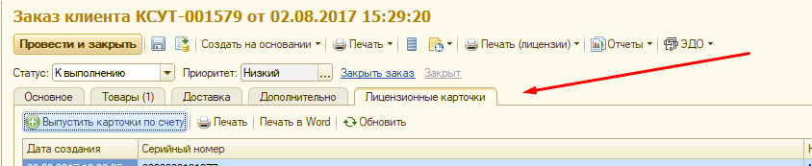

Закладка «Выданные лицензии»
Анализ выданных лицензий
Лицензия | Кол-во по счету | Кол-во устройств по счету * | Выдано | Осталось выдать
MS-1C-WIFI-DRIVER-PRO-5 - Драйвер Wi-Fi терминала сбора данных для «1С:Предприятия» на основе Mobile SMARTS, ПРОФ (5 штук) | 1 | 5 | 1 | 4
RTL15B-1CUT112 - Mobile SMARTS: Магазин 15, РАСШИРЕННЫЙ для «1С:УТ» 11.2.3.189 и выше | 2 | 2 | 0 | 2
* Это количество с учетом кратности лицензии

Все выданные лицензии
Когда выдана | Лицензия | Продукт | Модули | Код ТСД

Строки “Анализ выданных лицензий” берутся просто из строк товаров счета. Колонка “Кол-во по счету” берется из счета. Колонка “Кол-во утсройств по счету = Кол-во по счету * Товар.Кратность (из допреквизитов). Остальные колонки вычислимые.
Карточка номенклатуры с дополнительными реквизитами:
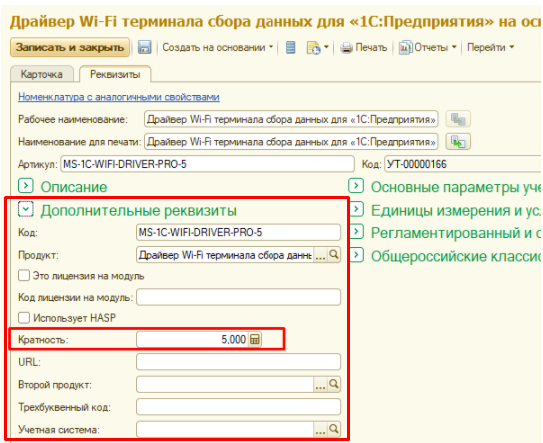

Алгоритм поиска такой:

- Выбираем все выданные лицензии НЕ ДУБЛИКАТЫ, у которых проставлен этот счет. Для каждой выданной лицензии
  - Если у выданной лицензии задан реквизит “Номенклатура”, то ищем в счете строку с таким товаром.
  - Если у выданной лицензии задан только реквизит “Продукт”, то вкратце, нужно найти строки с товарами, которые покрывают все “модули” из выданной лицензии (у каждого товара по одному модулю в доп.реквизитах, а у выданной лицензии много модулей через “;”)
    - Ищем строку с товаром, у которого доп.реквизит номенклатуры “Это лицензия на модуль” = Ложь, доп.реквизит номенклатуры “Продукт” равен “Продукт” из выданной лицензии, а доп.реквизит “Код лицензии на модуль” упоминается в ренквизите “Модули” выданной лицензии.
      - Если находим - выданные +1 и берем следующую выданную лицензию.
      - Если не находим, то
        - ищем строку с товаром, у которого “Это лицензия на модуль = Ложь” и доп.реквизит “Продукт” в номенклатуре совпадает с продуктом из выданной лицензии. Если нашли, +1 выданных этой строке
        - далее разбиваем строку модулей на “;” и для каждого полученного “модуля” ищем строку товара, у которого “Это лицензия на модуль = Истина” и доп.реквизит “Код лицензии на модуль” в номенклатуре совпадает с искомым. Если нашли, +1 выданных этой строке.

